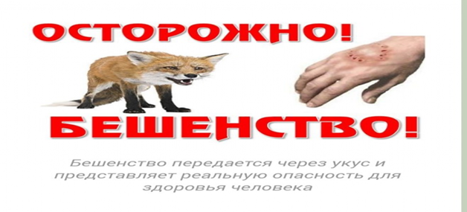
Бешенство – смертельная опасность...
БЕШЕНСТВО - это тяжелая болезнь, передающаяся человеку через укус больными бешенством
животными.
Хранителями и носителями возбудителя (вируса) бешенства в природе являются дикие плотоядные животные - волки, лисицы, корсаки и другие. От них-то и заражаются бешенством собаки и другие домашние животные, которые при укусе заражают людей. Особенно большую опасность в распространении бешенства представляют бездомные собаки и кошки.
Возбудитель бешенства от больных животных выделяется со слюной за десять дней до появления признаков бешенства, когда животные еще на вид кажутся здоровыми.
Всегда нужно помнить не только взрослым, но и детям, что всякий укус, оцарапанье или даже ослюнение кожных покровов собакой или же другим каким-либо животным таит в себе опасность.
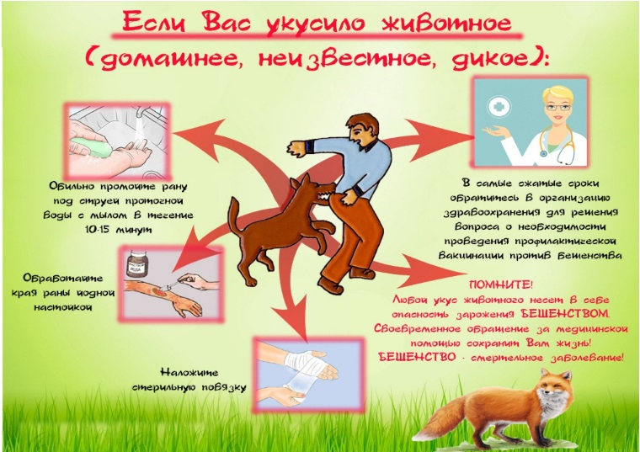
КАК НУЖНО ПОСТУПИТЬ ПРИ УКУСЕ ЖИВОТНЫМИ?
Если Вас укусила или оцарапала чужая, или собственная собака, или другое животное, необходимо тотчас же после укуса тщательно промыть рану мыльным раствором, при отсутствии мыльного раствора - промыть водой. Затем НЕМЕДЛЕННО обратиться в ближайшее лечебное учреждение, где Вам окажут необходимую медицинскую помощь и в случае надобности назначат прививки против бешенства. Продолжительность прививок зависит от места укуса, тяжести и состояния укусившего Вас животного. Все назначенное количество прививок необходимо проделать полностью и своевременно. ПРОПУСКАТЬ ПРИВИВКИ НИ В КОЕМ СЛУЧАЕ НЕЛЬЗЯ, ВО ВРЕМЯ ПРИВИВОК СЛЕДУЕТ ИЗБЕГАТЬ ПЕРЕУТОМЛЕНИЯ, ПЕРЕОХЛАЖДЕНИЯ И ПЕРЕГРЕВАНИЯ ОРГАНИЗМА. Каждый человек должен знать, что единственное средство спасти пострадавшего от неминуемой смерти - это своевременное проведение комплекса антирабических прививок (в настоящее время это 6 прививок). Длительность иммунитета - 1 год.
Если Вас укусило какое-либо животное — немедленно обращайтесь в ближайшее медицинское учреждение.
Избегайте излишнего соприкосновения с дикими и безнадзорными домашними животными.
Своевременно сделанные прививки предохранят Вас от заболевания бешенством.
Будьте здоровы.
ФФБУЗ «ЦГиЭ в ХМАО-Югре в г.Нягань и Октябрьском районе»

